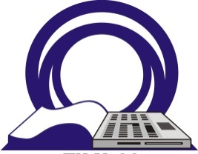
БПОУ ВО «Череповецкий технологический колледж»
Осуществляет прием на 2021-2022 учебный год на очное обучение по основной образовательной программе профессионального обучения для лиц
с ограниченными возможностями здоровья (различными формами умственной отсталости) за счет средств областного бюджета Вологодской области. Прием заявлений и документов для обучения осуществляется с 01 июня 2021 г. по 31 августа 2021 г. (при наличии свободных мест продлевается до 25 ноября 2021 года)
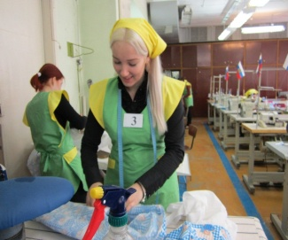

19601 Швея (срок обучения 10 месяцев) – 12 мест

Для поступления необходимо предоставить следующие документы:
- документы, удостоверяющие личность и гражданство (оригинал и ксерокопию);
- свидетельство об обучении (оригинал и ксерокопию);
- 4 фотографии.
- действующее заключение психолого-медико-педагогической комиссии на дату зачисления;
- справку об установлении инвалидности, выданную федеральным учреждением медико-социальной экспертизы;
- справку ф.-086у

Адрес: г. Череповец, пр. Победы, д. 18
тел./факс (8202) 55-61-42,
Сайт: p11506.edu35.ru,
e-mail: secretar-11506@obr.edu35.ru
Тел. приемной комиссии: 50–12–82
График работы:
пн-чт 08.45-16.45
пт 08.45-15.30
СДЕЛАЙ ПРАВИЛЬНЫЙ ВЫБОР!


